Tìm hiểu chi tiết Google Drive
Google Drive, dịch vụ lưu trữ và đồng bộ dữ liệu được chờ đợi từ lâu vừa xuất hiện. Trang tin Readwriteweb đã có một bài thử nghiệm chi tiết dịch vụ mới này. Hãy cùng xem Google Drive thực sự như thế nào.
Chi tiết
Hãy nghĩ Google Drive như một hệ thống tập tin có phần lõi như Google Docs nhưng tích hợp với tất cả các dịch vụ khác của Google. Tất cả người dùng Google đều nhận được 5GB lưu trữ miễn phí. Nếu bạn trả 2,49 USD/tháng thì sẽ được 25GB và dung lượng hộp thư Gmail cũng được tăng lên 25GB, với 4,99 USD/tháng bạn sẽ được 100 GB. Và bạn có thể nâng cấp dung lượng lên 16 TB với giá 800USD/tháng.
Kích thước tối đa của tệp tin tới tận 10GB. Drive sẽ là một phần tiêu chuẩn trong bộ ứng dụng Google Apps dành cho doanh nghiệp với cùng mức độ an ninh và đảm bảo độ tin cậy. Phiên bản tiếp theo của hệ điều hành Chrome OS sẽ sử dụng Drive làm hệ thống lưu trữ dữ liệu.
Google Drive vừa ra mắt cùng với những ứng dụng cho Mac, Windows và Android. Ứng dụng dành cho thiết bị iOS sẽ xuất hiện "trong một vài tuần tới".
Những ứng dụng Drive không có tính năng chỉnh sửa. Bạn có thể xem, chia sẻ và bình luận trên tất cả các tập tin trong Drive, nhưng bạn phải nhấp vào tập tin Google Docs để chỉnh sửa.
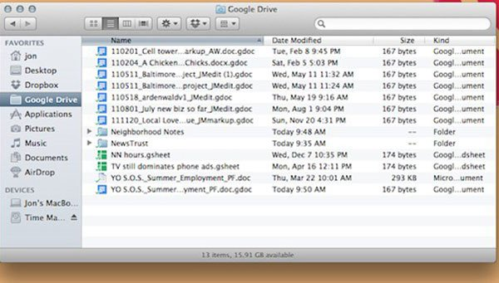
Trên máy tính để bàn, Drive hoạt động giống như Dropbox và SkyDrive mới của Microsoft. Nó tạo ra một thư mục đặc biệt mà đồng bộ. Lúc đầu, bạn sẽ thấy lạ mắt khi nhìn thấy những tệp tin .gdoc và .gsheet trong hệ thống tập tin của máy tính để bàn.
Bạn có thể lưu trữ bất kỳ tập tin nào trong Drive và nó có thể hiểu và hiển thị hơn 30 loại tệp tin. Ứng dụng này cũng có thể tìn kiếm văn bản, nhận dạng ký tự quang học của văn bản được scan, và nó cũng có khả năng nhận dạng hình ảnh nhờ vào Google Goggles. Vì mới ở giai đoạn đầu phát triển nên trong các thử nghiệm, tìm kiếm hình ảnh Google Goggles chỉ tìm thấy những cái dễ tìm, nhưng đây vẫn là một tính năng tuyệt vời.
Drive cũng có những tính năng video mạnh mẽ. Scott Johnston, giám đốc sản phẩm Google Docs và Sites cho biết: "Nó giống như một YouTube cá nhân". Các video được tải lên Drive được mã hóa tự động, giống như khi tải lên ở YouTube, vì vậy bạn có thể xem ở bất cứ định dạng nào trên nhiều thiết bị khác nhau.
Bắt đầu từ ngày hôm nay, người dùng Google có thể chia sẻ hình ảnh trong Drive tới phần chia sẻ trên Google+. Phó giám đốc quản lý sản phẩm của Google, Pichai cho biết người dùng sẽ sớm đính kèm được tập tin từ Drive khi gửi thư Gmail.
Tại sao tới giờ mới xuất hiện?
Google Drive đã được nhắc đến trong một thời gian khá dài với những tin đồn thổi. Trong khi đó, Dropbox đã có đủ thời gian để phát triển thành một công ty được yêu quý, nổi tiếng vì đã từ chối đề nghị mua lại của một công ty lớn như Apple. Vậy tại sao Google Drive lại đến quá muộn như vậy?
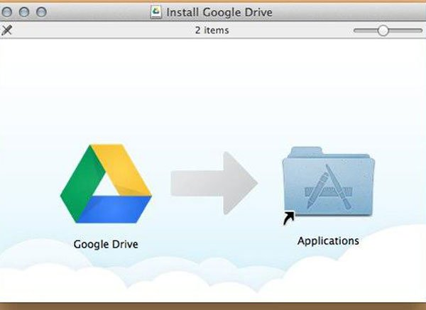
Ông Pichai đã giải thích rằng điểm quan trọng nhất của Google Drive là sự sáng tạo và các thành phần cộng tác. Nhóm nghiên cứu đã làm việc chủ yếu vào những khía cạnh đó của Google Docs. Docs hình thành cốt lõi cho những gì mà Google đã công bố trong ngày hôm nay. Nhưng sản phẩm của ngày hôm nay lại có nhiều hơn thế. Với những tính năng tìm kiếm, xử lý hình ảnh và video, tích hợp với những dịch vụ khác của Google, Google Drive không chỉ là một sản phẩm tương tự như những dịch vụ lưu trữ trước đó.
Đa nền tảng (cross-platform)
Điều thú vị về dịch vụ này là nó tồn tại để giải quyết thực tế là mọi người sử dụng nhiều nền tảng khác nhau. Đối với Dropbox thì đó một lẽ tự nhiên. Nó là dịch vụ duy nhất mà Dropbox cung cấp. Các nhà phát triển của bất cứ ứng dụng nào trên bất kì thiết bị nào cũng có thể tích hợp được với nó.
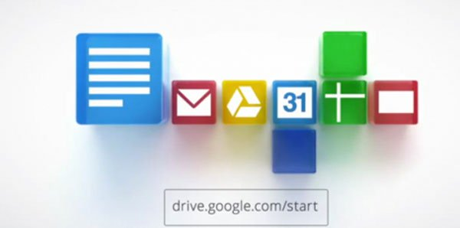
Drive cũng là một dịch vụ đa nền tảng (cross-platform). Google đã công bố Drive với các ứng dụng của đối tác bên thứ 3 và các công cụ dành cho những nhà phát triển để nhấn mạnh điều đó. Nhưng đối với Google và Microsoft, khi họ cung cấp một dịch vụ toàn cầu, họ sẽ “kéo” người sử dụng vào các nền tảng của riêng họ cùng một lúc. Cả Google Drive và SkyDrive đều cho phép đồng bộ và chia sẻ bất kỳ tệp tin nào, nhưng chúng phải được xây dựng xung quanh việc tích hợp với các ứng dụng của riêng nó.
Tệp tin Google Docs chỉ có thể được chỉnh sửa trong Google Docs, dù là trong ứng dụng bản địa của Android, của một khách hàng bên thứ ba, hay trong một trình duyệt. Nếu người dùng Google Drive muốn chỉnh sửa một tài liệu Microsoft Word, thì phải chuyển nó thành Google Docs trước. Tương tự như vậy, các tập tin Microsoft Office cũng phải được chỉnh sửa với Microsoft Office.
Apple thì khác, công ty này không quan tâm đến việc khiến cho iCloud thành một dịch vụ đa nền tảng. iCloud thậm chí còn không hỗ trợ chia sẻ và hợp tác giữa người sử dụng iCloud.
Có nên sử dụng Google Drive không?
Vậy, bạn nên sử dụng những dịch vụ đám mây nào? Câu trả lời phụ thuộc vào công việc của bạn.
Nếu bạn là một người hay sử dụng Google Docs hay dùng Gmail, thì Drive có lẽ là tốt nhất. Nếu bạn sử dụng Office và Outlook, thì nên dùng SkyDrive. Dropbox không có lợi thế về những ứng dụng riêng nhưng các ứng dụng bên thứ 3 sử dụng Dropbox cũng rất tuyệt.
Việc lựa chọn dịch vụ nào là tùy ở bạn; tuy nhiên, Google Drive cũng có một số tính năng nổi bật hơn. Có thể không đủ để gây lên một đợt sóng những người dùng ngay lập tức chuyển sang dùng dịch vụ này nhưng theo thời gian thì rất có thể như vậy. Tính năng xử lý video, nhận dạng hình ảnh và OCR của Drive sẽ khiến người dùng Evernote quan tâm. Việc tích hợp Gmail có thể đơn giản hóa đáng kể việc chia sẻ tệp tin.
Tuy nhiên, nếu bạn là người đã chờ đợi dịch vụ này quá lâu rồi, thì có thể bắt đầu sử dụng Google Drive tại drive.google.com.
Nền tảng ứng dụng
Cũng giống như Dropbox, Google Drive có một bộ công cụ phát triển phần mềm (SDK - Software Developer Kit) cho các nhà phát triển xây dựng các ứng dụng. Cùng với ứng dụng sẵn có Google Docs, Google Drive còn có một số ứng dụng của bên thứ 3 như sau:
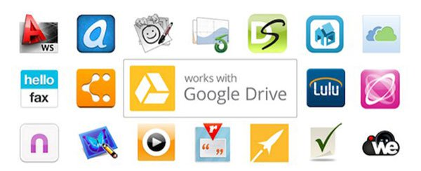
- AutoCad WS: Mở tập tin AutoCAD từ Google Drive.
- Aviary: Chỉnh sửa đơn giản hình ảnh lưu trữ trên Google Drive
- Balsamiq Mockups: Thiết kế giao diện.
- Desmos: Tạo và lưu trữ biểu đồ trong Google Drive.
- DocuSign: Ký tên lên văn bản lưu trữ trên Google Drive và lưu văn bản đã được kí lại Drive.
- Gantter: Quản lý các dự án phức tạp trên web. Tạo, mở và lưu các kế hoạch dự án trên Google Drive.
- HelloFax: Kí và fax các tài liệu từ Google Drive. Các tài liệu được kí và gửi fax được lưu vào Drive.
- Lucidchart: Tạo, mở và lưu các bản vẽ biểu đồ từ Google Drive.
- Lulu: Công bố các bản in và eBooks từ các tài liệu trong Google Drive.
- MindMeister: Tạo và chỉnh sửa bản đồ tư duy (mind map). Chia sẻ mind map từ Google Drive và chia sẻ trong thời gian thực.
- Nivio: Mở và chỉnh sửa các tập tin Microsoft Office trong các ứng dụng bản địa của chúng từ trình duyệt web.
- Pixlr Editor & Pixlr Express: Mở và chỉnh sửa hình ảnh từ Google Drive tới trình duyệt của bạn
- Pixorial: Mở và chia sẻ tệp tin, chỉnh sửa video và chia sẻ các dự án từ Google Drive
- SlideRocket: Tạo và chỉnh sửa các bài thuyết trình từ trình duyệt này. Nhập tệp tin PowerPoint hay PDF.
- Smartsheet: Quản lý và hợp tác, chia sẻ trên các dự án. Tạo và mở Smartsheets từ Google Drive, và đính kèm tệp tin từ Drive vào các dự án.
- WeVideo: Mở, chỉnh sửa và sản xuất các video HD từ Google Drive.

